ホットケーキミックスで作ろう！！

かんたん おやつ♪ ③

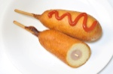

油で

あげない！

☆アメリカンドッグの作り方☆

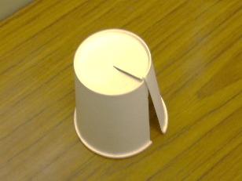

**【材料】**

**・ホットケーキミックス100g**

**・牛乳　60cc**

**・魚肉ソーセージ ２本（170g）**

**・紙コップ**

**・わりばし**

**(もしくは太めの竹串 など)**

**・ケチャップ**

**・マスタード**

①紙コップのあわせ目にそって、

はさみで切る。

そこの部分は、半分まで

切りこみを入れる。

②切った部分をかさね合わせるように

して、セロハンテープではり合わせ、

　ほそい紙コップの型を作る。紙コッ

プの型の内側にラップをしいておく。

③ボウルに牛乳 60ccを入れ、ホットケーキミックス 100gを少しずつ加えながらよくまぜて、生地を作る。

　※ホットケーキの生地よりは少しかため

④魚肉ソーセージは、たて・横半分に切る。

（ほそい魚肉ソーセージならそのままでOK！）

⑤半分に切ったわりばし（太めの串でもOK）

を切った魚肉ソーセージにさし、③にくぐ

らせて生地がたっぷりと魚肉ソーセージ

のまわりについたら②に入れる。

⑥電子レンジ６００ｗで４0秒あたためる。

⑦温かいうちにラップで包んだままかるくにぎって

形をととのえてから、ラップをはずす。

⑧おこのみで、ケチャップやマスタードを

かけてできあがり♪

➡

✂

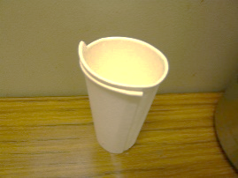

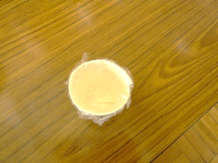

お好みで

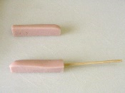

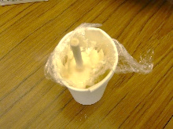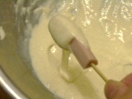

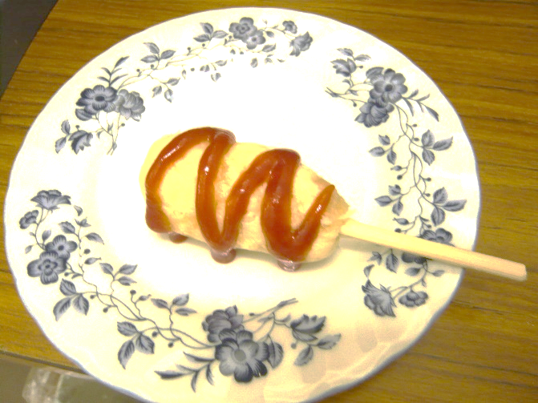

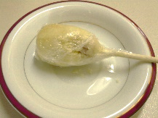

☆油をつかわないのでヘルシー！　☆魚肉ソーセージで栄養アップ↑

　　　　☆あげたアメリカンドッグよりもふわふわ・モチモチ食感♪

ポイント